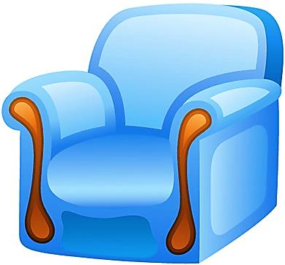
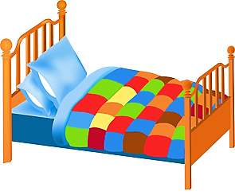
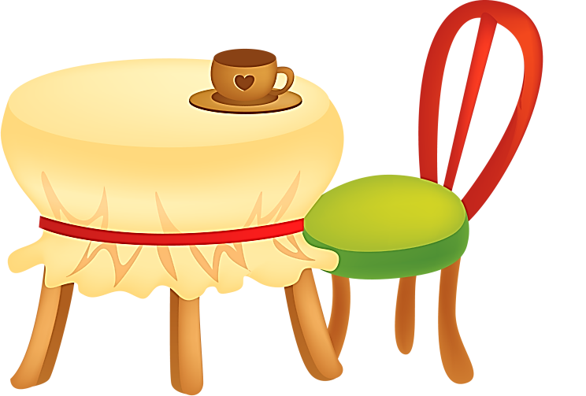

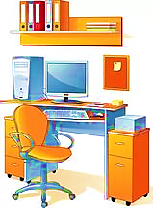
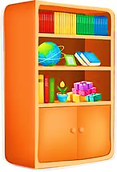

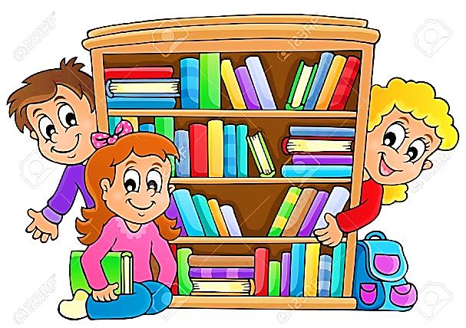
МЕБЕЛЬ

Уважаемые взрослые!
На этой неделе мы планировали знакомить детей с мебелью. Дома вы можете самостоятельно изучить данную тему, если воспользуетесь нашими рекомендациями.
Поиграйте с детьми
- Игра «Один-много»
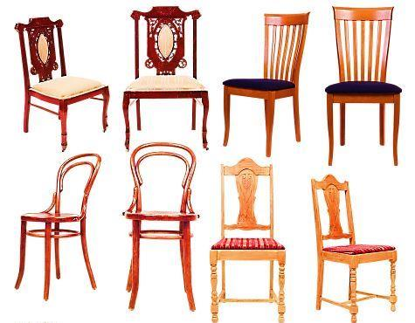
Взрослый называет предмет мебели в единственном числе, а ребенок должен назвать этот же предмет во множественном числе. Например:
Один стул — много стульев
Один стол – много столов
Одна кровать – много кроватей

- Игра «Какой? Какая? Какие?»
Предложите ребёнку объяснить Незнайке из чего сделаны предметы.
Например:
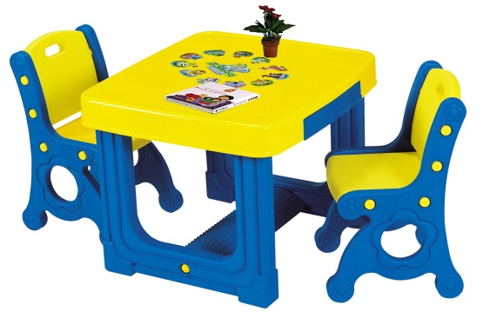
Тумбочка из дерева (какая?) деревянная.
Стол из пластмассы (какой?) ...
Кровать из железа (какая?) ...
Диван из кожи (какой?) ...
Полка из стекла (какая?) ...

- Игра «Что это?»
Взрослый называет части какого-либо предмета мебели, не называя его, а ребёнок должны отгадать, что это за мебель.
Например:
Ножки, крышка — стол.
Спинка, сиденье, ножки — стул.
Сиденье, ножки — табурет.
Дверцы, полки, ручки — шкаф.
Сиденье, ножки, спинка, подлокотники — кресло.
- Предложите ребенку отгадать загадки.
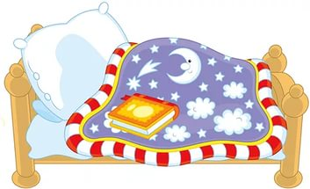
Если ребенок затрудняется с ответом, покажите ему изображение того, о чём говорится в загадке. Некоторые из них можно заучить с ребенком наизусть.
Днем спит на ней покрывало и подушка,
А по ночам там спит – Андрюшка.
(Кровать)

- Игра «Чего не стало»
Положите перед ребенком 5 – 6 изображений мебели. Попросите его закрыть глаза и уберите одну картинку. После чего, попросите ребенка открыть глаза и сказать чего не стало.

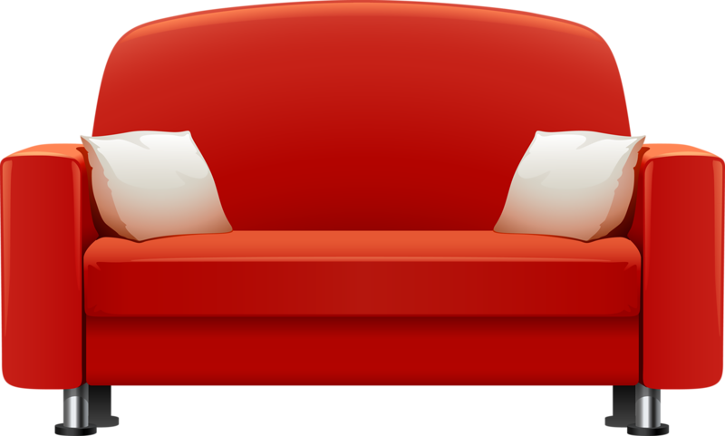
- Игра «Составь картинку»
Найдите любые картинки с изображением мебели, наклейте их на картон и разрежьте на 2, 3, 4 части. Предложите ребенку собрать картинку из частей, и назвать, что на ней нарисовано.
- Игра «Лишнее слово»
Взрослый называет четыре слова, а ребенок должен исключить лишнее, объяснив решение. Например:
- Кровать, кресло, шкаф, кастрюля (лишняя кастрюля, т.е. она посуда, а остальное – мебель).
- Табурет, стул, кресло, полка (лишняя полка, т.к. на этот предмет что-то ставят или кладут, а всё остальное это то, что используется для сидения).

- Игра «Большой - маленький»
Расскажите ребёнку сказку «Три медведя», а затем предложите назвать предметы мебели, которая была в домике трёх медведей (словообразование):
У Михаила Потапыча большая кровать, а у Мишутки маленькая кроватка.
У Михаила Потапыча большой стул, а у Мишутки...
У Михаила Потапыча большой стол, а у Мишутки...
Михаил Потапыч качается в большом кресле, а Мишутка...
У Михаила Потапыча большой шкаф, а у Мишутки...
У Михаила Потапыча большая полка, а у Мишутки...
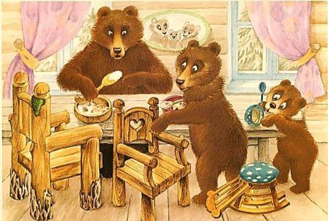

Консультацию подготовила: Бдуленко Марина Романовна

